《高等数学》单元自测题答案
- 空间解析几何
- 填空题
1.13，13； 2.-3，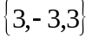，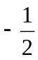； 3.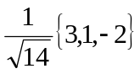； 4.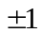；
- 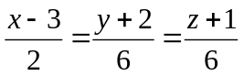； 6.2； 7.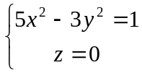； 8.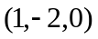,.
- 单项选择题
- （注：将第二个直线方程改为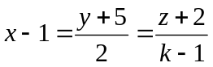）；2.；3.； 4.； 5..
- 解答题
- 解
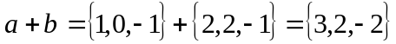
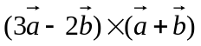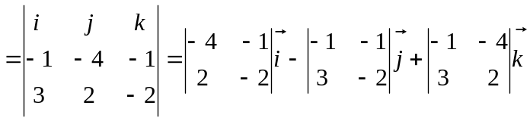
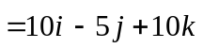.
2.解 若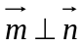，则有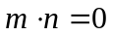
因为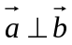，所以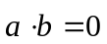，又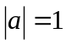，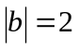，所以有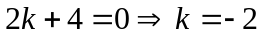.
- 解 所求平面法向量可取作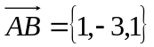，显然线段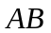的中点在所求平面上，且其坐标为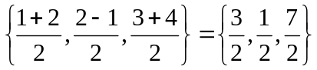，于是所求平面方程为
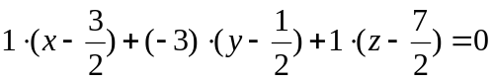，即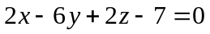.
- 解 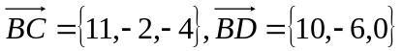，
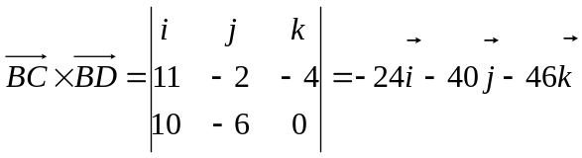.
由题意知所求直线的方向向量可取作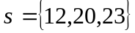，故所求直线为
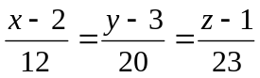.
- 解 令，代入直线方程可得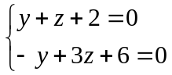，解得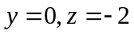，
即点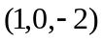在直线上.直线的方向向量
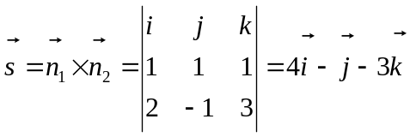，
故直线的点向式方程为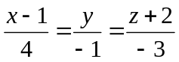，参数方程为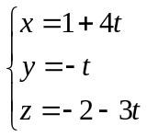.
6.解 直线的参数方程为：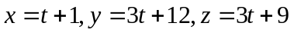，设所求交点坐标为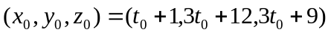，因交点在平面上，故满足平面方程，于是有
，解得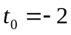，故交点坐标为

